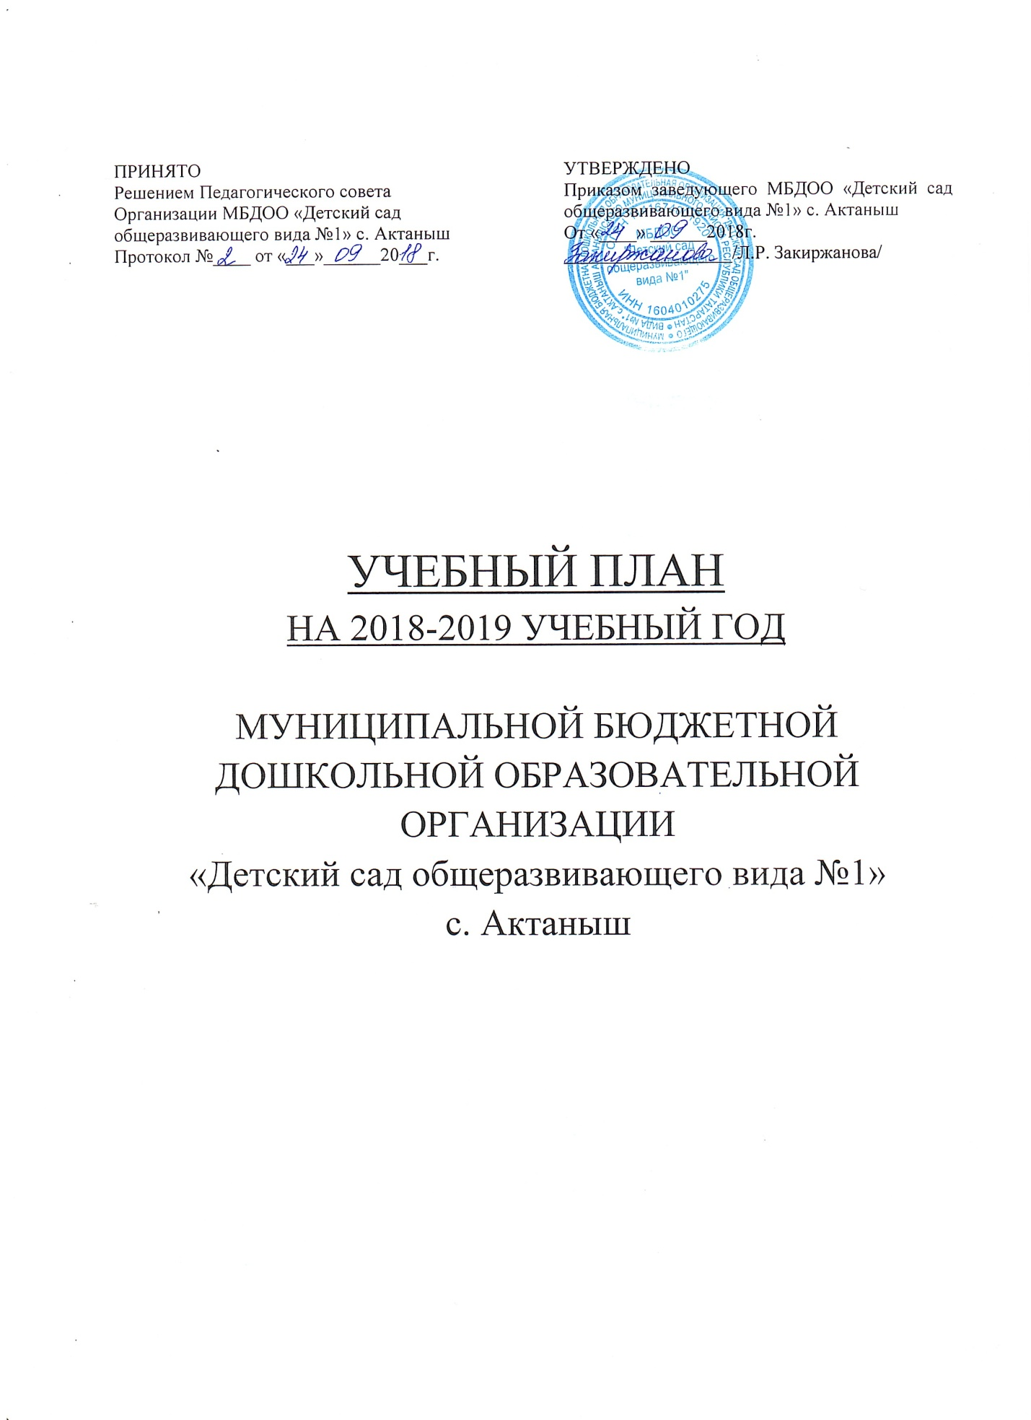

Пояснительная записка к учебному плану.
(пояснительная записка к учебному плану реализующего основную образовательную программу дошкольного воспитания)
Учебный план разработан с учетом Санитарно-эпидемиологических требований к устройству, содержанию и организации режима работы дошкольных образовательных учреждений СанПиН 2.4.1.3049 – 13, Законом «Об образовании» от 01.09.13.г. №273 – ФЗ и «Методических рекомендаций по организации обучения детей татарскому и русскому языкам в дошкольных образовательных организациях» от 08.11.2013 года №15588/13
В ДОУ функционирует 6 групп, из них 1 группа для детей раннего возраста, 5 групп для детей младшего, среднего, старшего дошкольного возраста.
В соответствии с санитарными нормами для детей раннего возраста от 1,5 до 3 лет длительность непрерывной непосредственно образовательной деятельности не должна превышать 10 мин. Допускается осуществлять образовательную деятельность в первую и вторую половину дня (8-10 минут). Допускается осуществлять образовательную деятельность на игровой площадке во время прогулки.
Продолжительность образовательной деятельности
Для детей от 1,5-до 3 лет не должна превышать 8-10 мин.,
Для детей от 3 до 4 лет – не более 15 минут,
Для детей от 4 до 5 лет – не более 20 минут,
Для детей от 5 до 6 лет – не более 25 минут,
Для детей от 6 до 7 лет – не более 30 минут.
Максимально допустимый объем образовательной нагрузки в первой половине дня
- в младшей и средней группах не превышает 30 и 40 минут соответственно ,
- а в старшей и подготовительной – 45 минут и 1,5 часа соответственно.
В середине времени, отведенного на непрерывную образовательную деятельность, проводят физкультурные минутки. Перерывы между периодами непрерывной образовательной деятельности – не менее 10 минут.
Максимально допустимый объем недельной нагрузки, включая реализацию дополнительной образовательной программы для детей дошкольного возраста составляет:
- 1 младшая группа – 90 минут;
- 2 младшая группа – 2 часа 30 минут;
- Средняя группа – 3 часа 20 минут;
- Старшая группа – 5 часов 50 минут;
- Подготовительная группа – 8 часов.

Занятия планируются как в первую , так и во вторую половину дня, при это занятия, требующие повышенной познавательной активности и умственного напряжения детей, планируются в первую половину дня.
Занятия дополнительного образования проводятся в первую и во вторую половину дня за счет подгрупповых, индивидуальных форм работы, их продолжительность 15-20 минут. Предусматривается участие детей не более чем в 2-ух кружках.
Нерегламентированная совместная и самостоятельная деятельность осуществляется в рамках требований Федеральных государственных образовательных стандартов и включает работу по развитию навыков личной гигиены и самообслуживания, воспитание навыков культуры поведения и общения, стимулирование художественно-творческой активности в различных видах деятельности с учетом самостоятельного выбора, развитие двигательных навыков.
Значительное место в данном блоке занимает коррекционная работа последующим направления: коррекция речи, эмоциональной сферы и мелкой моторики с использованием различных игр и упражнений, индивидуальных форм работы с детьми.
Временные отрезки режимных моментов входят в блок нерегламентированной деятельности.
Содержание образовательного процесса построено с учетом гигиенических требований. При этом из общего времени около 50% отводится занятиям, требующим от детей умственного напряжения, не менее 50 % - на занятия эстетического и оздоровительного циклов. На самостоятельную деятельность отводится в среднем 30 % от общего времени, отведенного на нерегламентированную деятельность.

Объем и содержание образовательной деятельности с воспитанниками дошкольного возраста по освоению Основной образовательной программы ДОУ (2018-2019 учебный год)
I часть
Образовательные области |  |  |  | Вид деятельности |  |  | Наименование ООД |  |  | Количество занятий в неделю
 |  |  |  |  |  |  |  |  |  | мл |  | 1мл |  |  |  | Разновозр. |  |  |  |  | ст |  | Под.Б | Под.В
 |  |  |  |  |  |  |  |  |  |  |  |  |  |  |  | 2мл |  |  | Сред. |  |  |  | Под.Б | Под.В
1 | Физическое развитие |  |  | Двигательная активность |  |  | Физическое развитие |  |  |  |  | 3 |  |  |  | 3 |  |  | 3 |  | 3 |  | 3 | 3
1 |  |  |  |  |  |  | Развитие движений |  |  | 2
2 | Социально-коммуникативное развитие |  |  | Общение |  |  |  |  |  | Во всех образовательных ситуациях
2 |  |  |  | Игровая деятельность
3 | Познавательное развитие |  |  | Познавательно-исследовательская деятельность |  |  |  | ФЦКМ |  |  |  | 1 |  | 1 |  |  | 1 |  |  | 1 |  |  | 2 | 2
3 |  |  |  |  |  |  |  | Игры со строительным материалом |  | 1
3 |  |  |  |  |  |  |  | Игры с дидактическим материалом |  | 2
3 |  |  |  |  |  |  |  | ФЭМП |  |  |  |  |  | 1 |  |  | 1 |  |  | 1 |  |  | 2 | 2
4 | Речевое развитие |  |  | Развитие речи |  |  |  | Развитие речи |  |  |  | 2 |  | 1 |  |  | 1 |  |  | 2
 |  |  |  |  |  |  |  | Расширение ориентировки в окружающем и развитие речи |  | 3
 |  |  |  |  |  |  |  | Обучение грамоте и развитие речи |  |  |  |  |  |  |  |  |  |  |  |  |  |  | 2 | 2
5 |  | Художественно-эстетическое развитие |  |  | Изобразительная |  |  | Рисование |  |  |  | 1 |  | 1 |  |  | 1 |  |  | 2 |  |  | 2 | 2
 |  |  |  |  |  |  |  | Лепка |  |  |  | 1 |  | 0,5 |  |  | 0,5 |  |  | 0,5 |  |  | 0,5 | 0,5
 |  |  |  |  |  |  |  | Аппликация |  |  |  |  |  | 0,5 |  |  | 0,5 |  |  | 0,5 |  |  | 0,5 | 0,5
 |  |  |  |  | Музыкальная |  |  | Музыка |  | 2 |  | 2 |  | 2 |  |  | 2 |  |  | 2 |  |  | 2 | 2
Всего ОД в неделю |  |  |  |  |  |  |  |  |  | 10 |  | 10 |  | 10 |  |  | 10 |  |  | 12 |  |  | 14 | 14
II часть - часть формируемая участниками образовательного процесса
 |  |  | Речевое развитие |  |  | Развитие речи (обучение русс.яз) |  |  | Русский язык |  |  |  |  |  |  |  |  |  |  | 2 |  | 2 |  | 2
 |  |  |  |  |  |  |  |  | Игровая деятельность |  |  |  |  |  |  |  |  | 3(в ходе реж.моментов) |  | 1(в ходе реж.моментов) |  | 1(в ходе реж.моментов) |  | 1(в ходе реж.моментов)
Всего ОД занятий в неделю |  |  |  |  |  |  |  |  |  |  |  |  |  |  |  |  |  |  |  | 2 |  | 3 |  | 3
Общий объем образовательной деятельности в неделю |  |  |  |  |  |  |  |  |  |  | 10 |  | 10 |  | 10 |  |  | 10 |  | 14 |  | 16 |  | 16



